SENAI
Back-End, Front-End e Mobile

Gabriel Soares
Gabriel Gomes
João Vitor

GESTÃO E MANUTENÇÃO PREDIAL
E
SISTEMA DE PRESENÇA

LIMEIRA-SP
2025

Gabriel Soares
Gabriel Gomes
João Vitor

GESTÃO E MANUTENÇÃO PREDIAL

Projeto apresentado ao SENAI como requisito parcial para avaliação no curso de Back-End, Front-End e Mobile.
Orientador(a): Samuel, Bruno Monteiro, Bruno Augusto

LIMEIRA-SP
2025

RESUMO
Este projeto apresenta o desenvolvimento do back-end de uma plataforma de gestão de manutenção predial para o SENAI, denominada PredialFix. A proposta busca melhorar a transparência e a agilidade no atendimento de solicitações relacionadas à infraestrutura, permitindo o registro, o acompanhamento e a priorização de chamados. A solução prevê uma API RESTful, desenvolvida em PHP com o framework Laravel, integrada a banco de dados MySQL e estruturada com autenticação, controle de perfis, histórico de status, notificações e regras de negócio voltadas à rastreabilidade dos atendimentos. A documentação contempla o levantamento de requisitos, a metodologia adotada, a prototipagem, os diagramas e a modelagem do banco de dados, oferecendo base técnica para a implementação do sistema.
Palavras-chave: manutenção predial; chamados; API RESTful; Laravel; SENAI.

LISTA DE FIGURAS
Figura 1 – Quadro Kanban da metodologia no Milanote 10
Figura 2 – Protótipo do sistema no Figma 11
Figura 3 – Diagrama de classe do sistema 12
Figura 4 – Diagrama de sequência do sistema 13
Figura 5 – Modelo conceitual do banco de dados 14
Figura 6 – Modelo lógico do banco de dados 15

LISTA DE ABREVIATURAS E SIGLAS
API – Interface de Programação de Aplicações
ERP – Enterprise Resource Planning
JSON – JavaScript Object Notation
JWT – JSON Web Token
ORM – Object-Relational Mapping
PHP – Hypertext Preprocessor
REST – Representational State Transfer
SENAI – Serviço Nacional de Aprendizagem Industrial

SUMÁRIO
1 INTRODUÇÃO 6
2 SITUAÇÃO PROBLEMA 6
3 LEVANTAMENTO DE REQUISITOS 6
3.1 Requisitos funcionais 7
3.2 Requisitos não funcionais 8
3.3 Regras de negócios 8
3.4 Histórias de usuários 9
4 METODOLOGIA 9
5 PROTOTIPAGEM 10
6 DIAGRAMAS 11
6.1 Diagrama de classe 11
6.2 Diagrama de sequência 12
6.3 Banco de dados 13
6.3.1 Modelo conceitual 13
6.3.2 Modelo lógico 15
7 CONCLUSÃO 15
REFERÊNCIAS 17

1 INTRODUÇÃO
Este projeto consiste no desenvolvimento do back-end para a plataforma de gestão de manutenção predial do SENAI, denominada PredialFix. A proposta busca solucionar problemas relacionados à falta de transparência e à demora no atendimento de solicitações de infraestrutura, permitindo que chamados sejam registrados, acompanhados e concluídos de forma organizada e rastreável.
O objetivo geral do projeto é estruturar uma Interface de Programação de Aplicações (API) segura e uma infraestrutura de servidor capaz de conectar usuários, equipe de manutenção e gestores. Como objetivos específicos, destacam-se: permitir a abertura de chamados, controlar perfis de acesso, registrar o histórico de alterações, priorizar demandas urgentes, organizar o fluxo de atendimento e documentar a estrutura do sistema por meio de requisitos, protótipos, diagramas e modelagem de banco de dados.

2 SITUAÇÃO PROBLEMA
O SENAI enfrenta situações diárias relacionadas à manutenção de sua infraestrutura predial, envolvendo solicitações como troca de lâmpadas, reparos hidráulicos, problemas elétricos e demais ocorrências que impactam o funcionamento dos ambientes. A ausência de um processo centralizado de registro e acompanhamento dificulta a transparência, o controle das demandas e a priorização dos atendimentos.
Nesse contexto, identificou-se a necessidade de uma plataforma de chamados de manutenção predial que permita acompanhar cada solicitação desde sua abertura até a resolução. O desafio do projeto é desenvolver o back-end do PredialFix, criando uma API segura que conecte usuários autorizados, organize o fluxo de trabalho da equipe de manutenção e possibilite a gestão de urgências de forma eficiente.

3 LEVANTAMENTO DE REQUISITOS
O levantamento de requisitos consiste no processo de identificar, analisar e documentar as necessidades e restrições de um projeto. Essa etapa serve como base para que a solução final esteja alinhada às expectativas dos usuários e às regras de funcionamento do sistema. Por meio da organização dos requisitos, é possível transformar problemas de negócio em especificações técnicas claras, reduzindo falhas de comunicação e retrabalho durante o desenvolvimento.
Neste projeto, os requisitos foram organizados em requisitos funcionais, requisitos não funcionais, regras de negócio e histórias de usuários, considerando a prioridade de implementação pelo método MoSCoW: Must Have, Should Have, Could Have e Won’t Have.

3.1 Requisitos funcionais
RF01 – A API deve permitir o login de usuários, retornando um token de autenticação e restringindo o acesso aos endpoints conforme os perfis de Professor, Manutenção e Gerente (Must Have).
RF02 – A API deve permitir a abertura de chamados de manutenção, exigindo o tipo do problema, a descrição detalhada e o local da ocorrência (Must Have).
RF03 – A API deve permitir a atualização do status do chamado, respeitando o fluxo definido para abertura, andamento e conclusão (Must Have).
RF04 – A API deve listar os chamados cadastrados para que a equipe de manutenção e os gestores acompanhem as demandas existentes (Must Have).
RF05 – A API deve permitir filtros por status, usuário criador, tipo de problema, prioridade e data de criação (Should Have).
RF06 – A API deve disponibilizar o histórico de chamados concluídos por local (Should Have).
RF07 – A API deve gerar notificações ou eventos simulados sempre que um chamado mudar de status (Should Have).
RF08 – A API poderá permitir o upload de imagens no momento da abertura do chamado (Could Have).
RF09 – A API poderá permitir que a equipe de manutenção registre comentários técnicos internos em cada chamado (Could Have).
RF10 – O sistema não terá chat em tempo real entre o solicitante e a equipe de manutenção nesta versão (Won’t Have).

3.2 Requisitos não funcionais
RNF01 – O back-end deve ser desenvolvido em PHP, utilizando o framework Laravel (Must Have).
RNF02 – O sistema deve operar como uma API RESTful, com requisições e respostas no formato JSON (Must Have).
RNF03 – O armazenamento dos dados deve ser realizado em banco relacional MySQL, utilizando o Eloquent ORM (Must Have).
RNF04 – Todas as requisições que enviam dados devem passar por validações utilizando Form Requests do Laravel (Must Have).
RNF05 – O código-fonte deve ser versionado com Git e entregue por meio de repositório no GitHub (Must Have).
RNF06 – Os endpoints da API devem ser documentados por meio de Swagger, Postman ou arquivo Markdown no repositório (Must Have).
RNF07 – O sistema poderá classificar automaticamente a urgência dos chamados com base no local ou no tipo de problema (Could Have).
RNF08 – O projeto não contemplará o desenvolvimento de front-end, aplicativo mobile ou interface gráfica nesta etapa (Won’t Have).
RNF09 – A API não terá integração com sistemas acadêmicos, financeiros ou ERPs nesta versão (Won’t Have).

3.3 Regras de negócios
RN01 – Progressão de status: Apenas usuários com perfil de Manutenção ou Gerente podem alterar o status de um chamado de Aberto para os estágios seguintes.
RN02 – Transparência total: Qualquer usuário autenticado pode consultar o status atual dos chamados da instituição.
RN03 – Histórico imutável: Após atingir o status Concluído, o chamado não pode ser apagado ou alterado, passando a compor o histórico da unidade.
RN04 – Priorização de urgência: O gerente pode classificar manualmente a urgência de um chamado, e o sistema poderá priorizar automaticamente chamados conforme local ou tipo de problema.

3.4 Histórias de usuários
As histórias de usuários são descrições concisas das necessidades do sistema sob o ponto de vista de quem utilizará a solução. Elas apresentam o usuário, a funcionalidade desejada e o benefício esperado, facilitando a comunicação entre a equipe de desenvolvimento e os stakeholders.
HU01 – Como funcionário ou aluno, quero abrir um chamado de manutenção informando o problema, o local e a prioridade, para que a equipe responsável possa resolver a solicitação com maior agilidade.
HU02 – Como técnico de manutenção, quero atualizar o status do chamado conforme o andamento do serviço, para manter o solicitante informado sobre o progresso da solicitação.
HU03 – Como gestor da manutenção, quero visualizar e organizar chamados por nível de prioridade, para garantir que problemas críticos sejam resolvidos primeiro.

4 METODOLOGIA
Para a organização do projeto, foi escolhido o método Kanban, por ser uma abordagem visual, flexível e adequada ao acompanhamento contínuo das tarefas. Com o Kanban, as atividades são organizadas em colunas, como “Para fazer”, “Fazendo” e “Feito”, permitindo que a equipe acompanhe o andamento do desenvolvimento, identifique atrasos e distribua melhor as responsabilidades.
A ferramenta Milanote foi utilizada como apoio para a organização visual das etapas do projeto. O link do quadro deve ser informado na versão final da documentação.

Figura 1 – Quadro Kanban da metodologia no Milanote
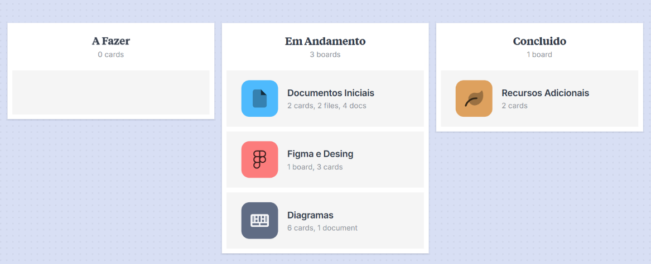
Fonte: Elaborado pelos autores no Milanote (2025).

5 PROTOTIPAGEM
A etapa de prototipagem foi realizada com a ferramenta Figma, com o objetivo de criar interfaces visuais intuitivas e alinhadas à identidade do projeto. Foram desenvolvidas telas como cadastro, login e dashboard, permitindo visualizar previamente a experiência do usuário antes da implementação.
A prototipagem auxiliou na validação do layout, das cores, da organização dos elementos e da usabilidade, reduzindo retrabalhos e facilitando a comunicação entre os membros da equipe. O link do protótipo deve ser informado na versão final da documentação.

Figura 2 – Protótipo do sistema no Figma
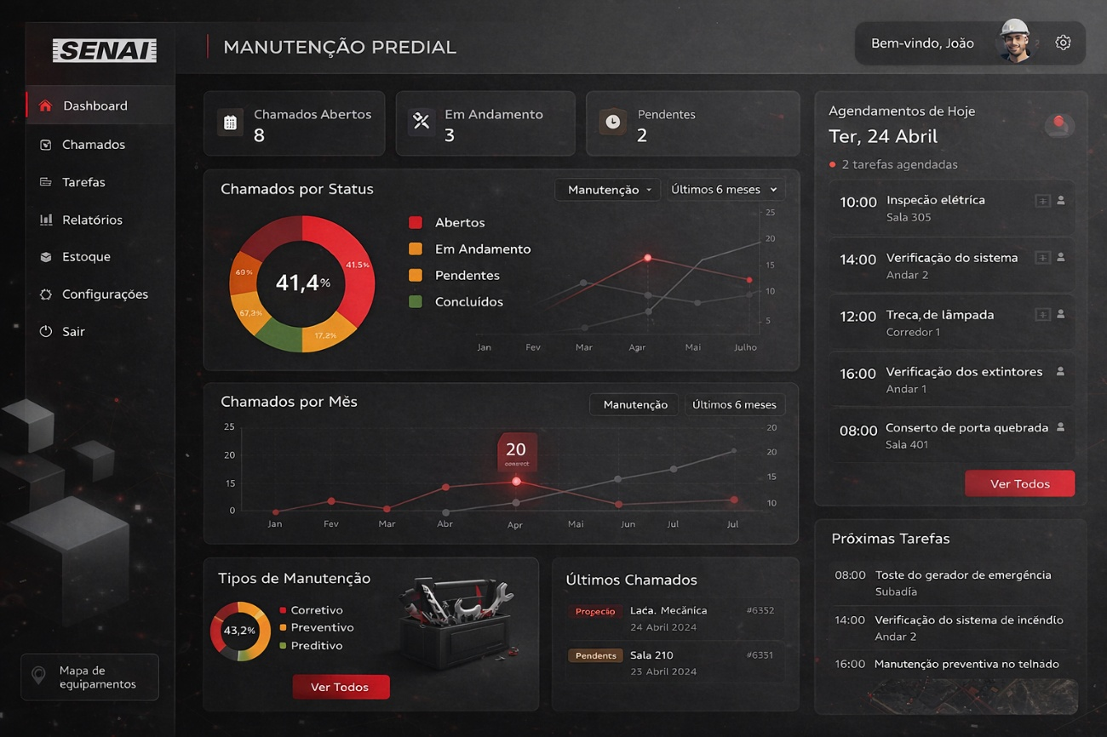
Fonte: Elaborado pelos autores no Figma (2025).

6 DIAGRAMAS
Os diagramas são ferramentas visuais utilizadas para representar a estrutura e o comportamento do sistema. Eles facilitam a compreensão da solução proposta, documentando a organização dos componentes, os fluxos de interação e a modelagem dos dados necessários para a implementação do projeto.

6.1 Diagrama de classe
O diagrama de classe representa um sistema de gerenciamento de chamados de manutenção predial no qual usuários com diferentes perfis, como Professor, Manutenção e Gerente, podem abrir, acompanhar e atender chamados. Cada chamado contém informações como tipo, descrição, local, prioridade, data de criação e status, além de estar vinculado ao usuário criador. O modelo também prevê comentários técnicos e notificações automáticas, garantindo organização, controle e rastreabilidade do processo.

Figura 3 – Diagrama de classe do sistema
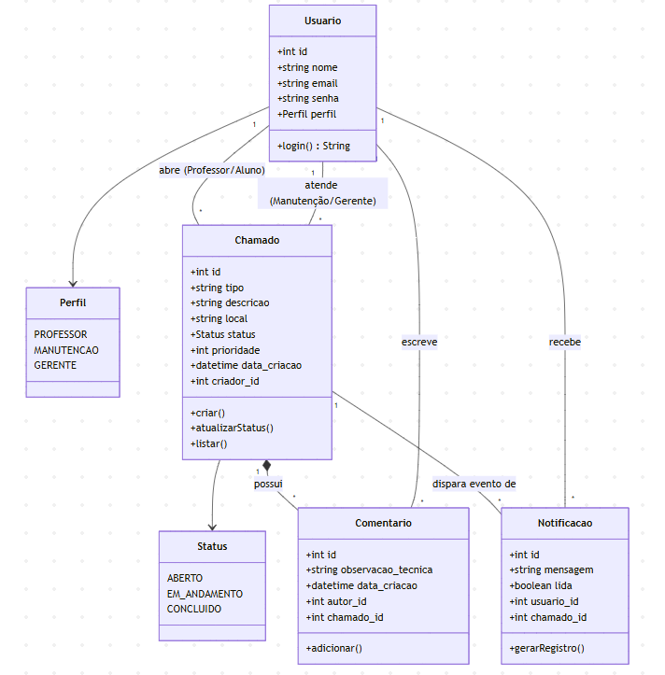
Fonte: Elaborado pelos autores (2025).

6.2 Diagrama de sequência
O diagrama de sequência representa o fluxo de funcionamento do sistema de chamados. O processo inicia com o login do usuário na API, que retorna um token JWT para autenticação. Em seguida, o usuário cria um chamado informando dados como tipo, descrição e local. Após a validação, o chamado é registrado no banco de dados com status Aberto. Posteriormente, usuários com perfil de Manutenção ou Gerente podem consultar, filtrar e atualizar chamados, respeitando permissões e regras de negócio. Cada alteração de status gera atualização no banco de dados e notificação ao criador do chamado.

Figura 4 – Diagrama de sequência do sistema
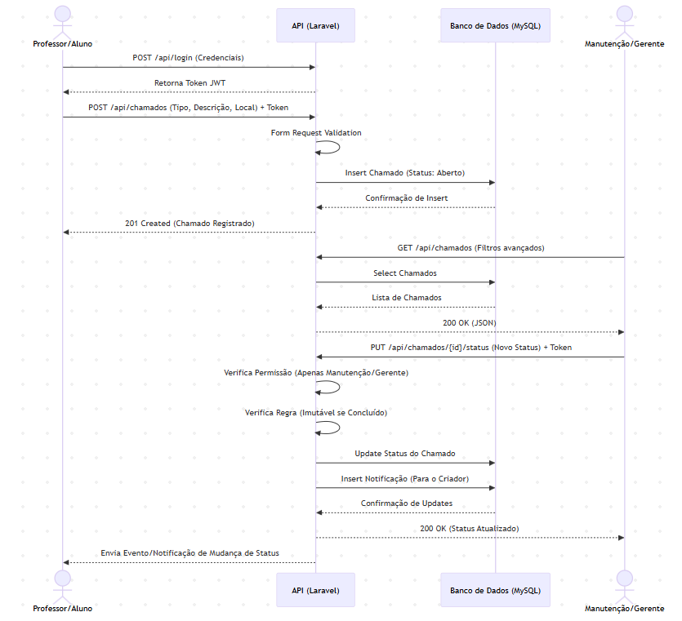
Fonte: Elaborado pelos autores (2025).

6.3 Banco de dados
O banco de dados constitui a base de armazenamento do sistema de manutenção predial, garantindo que as informações dos usuários, chamados, status, comentários e notificações sejam registradas de forma segura, rastreável e organizada. A modelagem foi desenvolvida com apoio da ferramenta brModelo e contempla o ciclo de vida dos chamados, desde a abertura até a conclusão.

6.3.1 Modelo conceitual
O modelo conceitual é a representação visual e abstrata da estrutura de dados do projeto. Ele define entidades, atributos e relacionamentos de acordo com as regras de negócio, servindo como base para a criação do modelo lógico e da estrutura física do banco de dados.

Figura 5 – Modelo conceitual do banco de dados
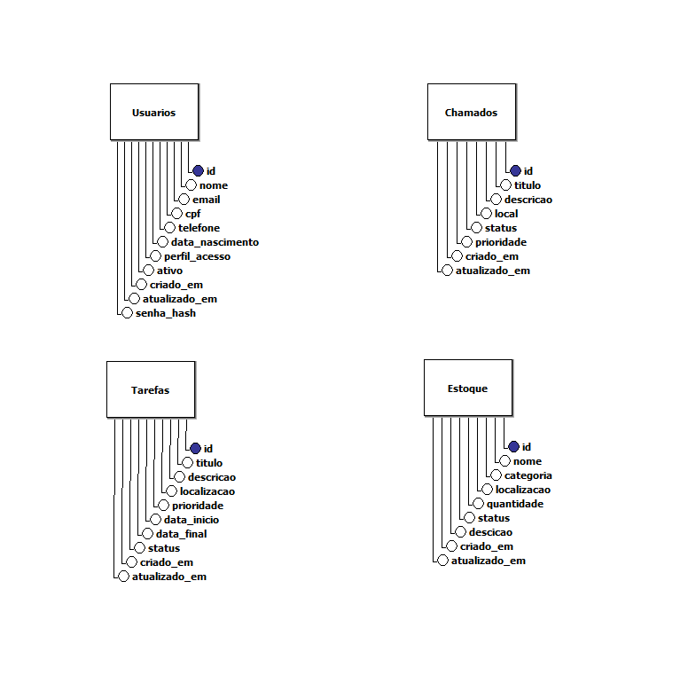
Fonte: Elaborado pelos autores no brModelo (2025).

6.3.2 Modelo lógico
O modelo lógico detalha a estrutura dos dados em tabelas, colunas, chaves primárias, chaves estrangeiras e relacionamentos. Essa etapa traduz o modelo conceitual para uma estrutura compatível com banco de dados relacional, orientando a implementação física do sistema.
Figura 6 – Modelo lógico do banco de dados
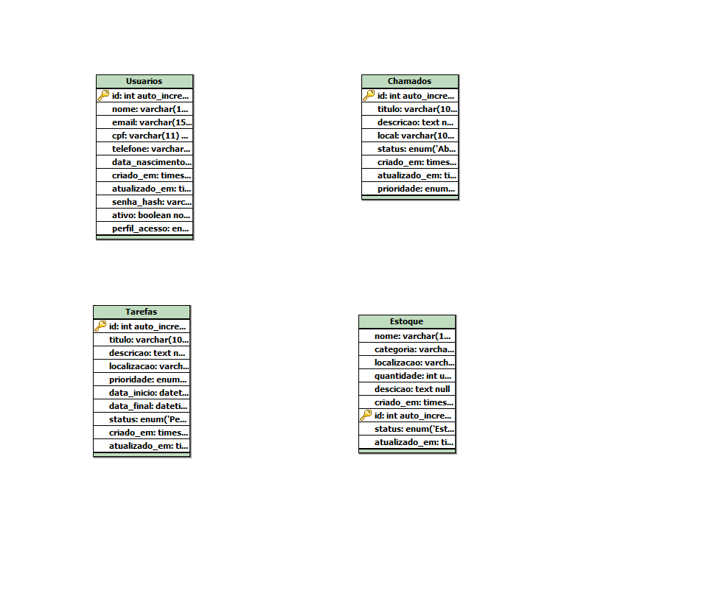
Fonte: Elaborado pelos autores no brModelo (2025).

7 CONCLUSÃO
Conclui-se que o projeto PredialFix propõe uma solução viável para melhorar o controle, a transparência e a organização dos chamados de manutenção predial no SENAI. A definição dos requisitos, das regras de negócio, da metodologia, dos protótipos e dos diagramas oferece uma base técnica consistente para o desenvolvimento do back-end da plataforma.
A implementação da API poderá contribuir para a redução da demora no atendimento, para o acompanhamento das solicitações e para a priorização de demandas críticas. Como melhoria futura, recomenda-se complementar a documentação com referências bibliográficas, links oficiais dos protótipos e quadros de organização, além de validar os diagramas conforme a implementação final do sistema.

REFERÊNCIAS
[INFORMAÇÃO PENDENTE: inserir as referências bibliográficas utilizadas na elaboração do projeto, como documentação oficial do Laravel, MySQL, Figma, Milanote, brModelo e materiais institucionais do SENAI.]

